TOPNOST SNOVI IN OSNOVNO PRAVILO TOPNOSTI- RAZLAGA
NE PREPISUJ, SAMO USTNO PREDELAJ OD TOČKE
- V mislih naštej nekaj snovi, ki se:
- V VODI TOPIJO______________________________________________
- V VODI SE NE TOPIJO:________________________________________
- ZAKAJ SE ENE SNOVI V VODI TOPIJO, DRUGE PA NE?
TOPNOST JE ODVISNA OD KEMIJSKE SESTAVE TOPILA IN TOPLJENCA
- KAJ JE RAZTAPLJANJE?
Si že kdaj opazoval sladkor, ki se raztaplja v čaju ali sol, ki se raztaplja v
vodi? Soli in sladkorja čez nekaj časa ni več videti, a čaj je sladek, voda pa slana.
Kaj se dogaja z delci pri raztapljanju?
Poglej si animaciji:
https://eucbeniki.sio.si/kemija8/942/index2.html (topnost natrijevega klorida v vodi, topnost sladkorja v vodi)

IONI soli in POLARNE MOLEKULE vode se med seboj pomešajo.
POLARNE MOLEKULE sladkorja IN POLARNE MOLEKULE vode se med seboj
pomešajo.
- Zakaj se nekatere snovi ne raztopijo v vodi?
- na primer olje plava na vodi,

- laka za nohte ne moremo odstraniti z vodo- lak se ne topi v vodi.

Ker se delci topila in delci topljenca med seboj ne pomešajo.

Molekule olja so NEPOLARNE, molekule vode so pa POLARNE.
POLARNE in NEPOLARNE MOLEKULE se med seboj ne pomešajo.

TOREJ NEPOLARNE SNOVI SE NE TOPIJO V POLARNIH TOPILIH IN OBRATNO. NEPOLARNE SNOVI SE TOPIJO V NEPOLARNIH TOPILIH, POLARNE IN IONSKE SNOVI PA SE TOPIJO V POLARNIH TOPILIH.

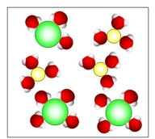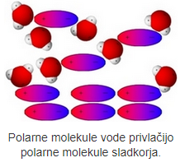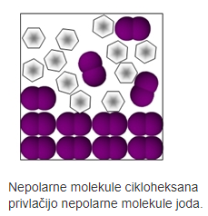

ZAPIS V ZVEZEk

TOPNOST SNOVI IN OSNOVNO PRAVILO TOPNOSTI

- Raztapljanje je pojav, da se delci topljenca (ioni, molekule) pomešajo med delci topila (atomi, molekule).

- POSKUS: RAZTAPLJANJE SNOVI V POLARNEM TOPILU IN V NEPOLARNEM TOPILU.
POGLEJ PRAVILO TOPNOSTI IN PREDVIDEVAJ, REZULTATE ZAPIŠI S SVINČNIKOM.
+ se topi - se ne topi

 |  | TOPILO
TOPLJENEC | delci snovi | POLARNO TOPILO  (voda) | NEPOLARNO TOPILO  (bencin)
sol- NaCl | IONI
Jod- I₂ | NEPOLARNE MOLEKULE
sladkor-C₁₂H₂₂O₁₁ | POLARNE MOLEKULE
olje | NEPOLARNE MOLEKULE

- PRAVILO TOPNOSTI
PODOBNO SE TOPI V PODOBNEM.
a) V polarnih topilih (npr. voda) se dobro raztapljajo polarne in ionske snovi.
b) V nepolarnih topilih (npr., cikloheksan, bencin) se dobro raztapljajo nepolarne snovi.

- DOMAČI POSKUS:

- V kozarec nalij vodo (do višine 5 cm), dodaj olje ( 1 cm). Z žlico vse skupaj premešaj in počakaj.
Kaj se zgodi? Nariši in opiši.

- V isti kozarec nalij 1 brizg detergenta za pomivanje posode. Pomešaj z žlico.
Kaj se zgodi? Nariši in opiši.

